# AT牵引供电系统计算软件设计书

## 0. 概述

牵引供电系统（electric traction supply system）是给电气化铁路、高速铁路电力机车（动车）提供电能的馈电系统。随着电气化铁路的普及，以及高速铁路的大规模建设和投入运营，供电跳闸事故成为影响行车安全与生产效率的最大问题。牵引网参数的变化、继电保护阻抗整定不匹配、机车负荷谐波谐振等因素都可能是引起跳闸断电的主要原因。为了解决这一困扰生产的重大问题，迫切需要开发一套牵引供电计算软件，用于分析计算牵引供电系统的阻抗曲线特性、谐波谐振特性，以及机车负荷对于系统的影响。应用这套软件，结合现场提供的实际供电网络导线连接图，可以很方便的计算牵引网的供电特性，分析和验证跳闸事故的原因，并以此为依据，给出消除事故的解决方案。

目前电气化铁路和高铁主要采用直供和AT两种供电方式.AT（AutoTransformer）牵引供电系统是高速电气化铁路主要采用的供电方式，这种供电方式具有电压等级高，牵引网阻抗小，供电能力强等优点，但其供电网络结构特殊，电压电流分布复杂，分析计算难度大。

计算软件采用基于多导体传输线理论的广义链路网络为数学模型,这种模型特别适用于AT供电方式这种复杂网络的求解，同时对于较为简单的直供等供电方式也完全适用。

软件的适用范围与功能

1. AT供电方式、直供方式等多种供电方式
2. 单供电臂计算、越区供电计算
3. 正常运行状态下各导线电压电流分布曲线
4. 故障状况下各导线电压电流分布曲线
5. 计算牵引网的短路阻抗曲线
6. 计算机车做为谐波源在牵引网产生的谐波分布
7. 大负荷、涌流对保护阻抗测量的影响

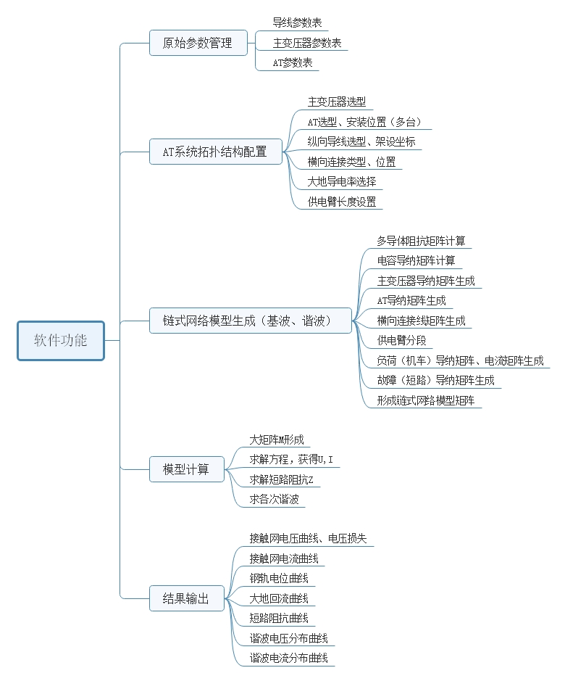

（上图是用思维导体软件 MindMaster写的，大家可以下载用用，比较方便表达）

参考文献：

1. 《TB T3111-2017 电气化铁道用铜及铜合金绞线》2017年
2. 《TB T2809-2017 电气化铁路用铜级铜合金接触线》2017年

## 1.概要设计

1.1 开发环境

开发语言：python

开发工具：Anaconda3, Jupyter Notebook,Spyder

数据库：

开发系统环境： Windonws, Linux

Python是一种解释型、面向对象、动态的高级程序设计语言，不仅非常适合于网站开发、系统管理，在数据分析、科学计算领域也取得了长足的进展。Python有许多强大的科学计算扩展库：NumPy、SciPy和matplotlib,它们分别为Python提供了快速数组处理、数组运算以及绘图功能，为软件开发提供了强有力的支持。之所以不选用MATLAB，主要在于MATLAB是一款商用软件，价格不菲，而Python完全免费，且有丰富的扩展库，更容易满足文件管理、界面设计、网络通信的各种需求。

1.2 系统功能描述

1. 这是一个计算软件，主要用于牵引供电系统的稳态计算，包括正常、故障状态；
2. 系统输入牵引供电系统的原始参数、网络结构参数，输出网络的电压电流数据、曲线等；
3. 计算基于多导体传输线理论及其广义链式数学模型；
4. 实际复线牵引供电系统由14根纵向导线构成，为了不同的计算需求，分别建立10根导线等效模型和6根导线等效模型。

#### AT牵引供电系统

* 15根导线系统示意图

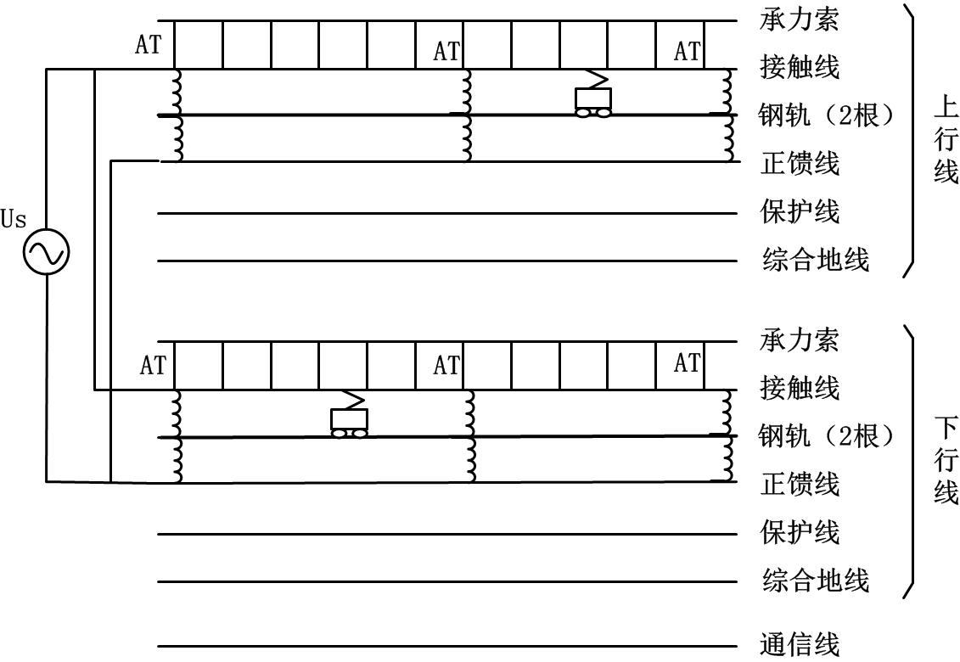

导线标号

|  |  |  |
| --- | --- | --- |
| 序号 | 导线标识 | 导线名称 |
| 01 | CW1 | 接触导线（上行） |
| 02 | MW1 | 承力索（上行） |
| 03 | PF1 | 正馈线（上行） |
| 04 | RA1 | 钢轨1（上行） |
| 05 | RA2 | 钢轨2（上行） |
| 06 | PW1 | 保护线（上行） |
| 07 | E1 | 综合地线（上行） |
| 08 | CW2 | 接触导线（下行） |
| 09 | MW2 | 承力索（下行） |
| 10 | PF2 | 正馈线（下行） |
| 11 | RA3 | 钢轨3（下行） |
| 12 | RA4 | 钢轨4（下行） |
| 13 | PW2 | 保护线（下行） |
| 14 | E2 | 综合地线（下行） |
| 15 |  | 通信线 |

* 11根导线模型

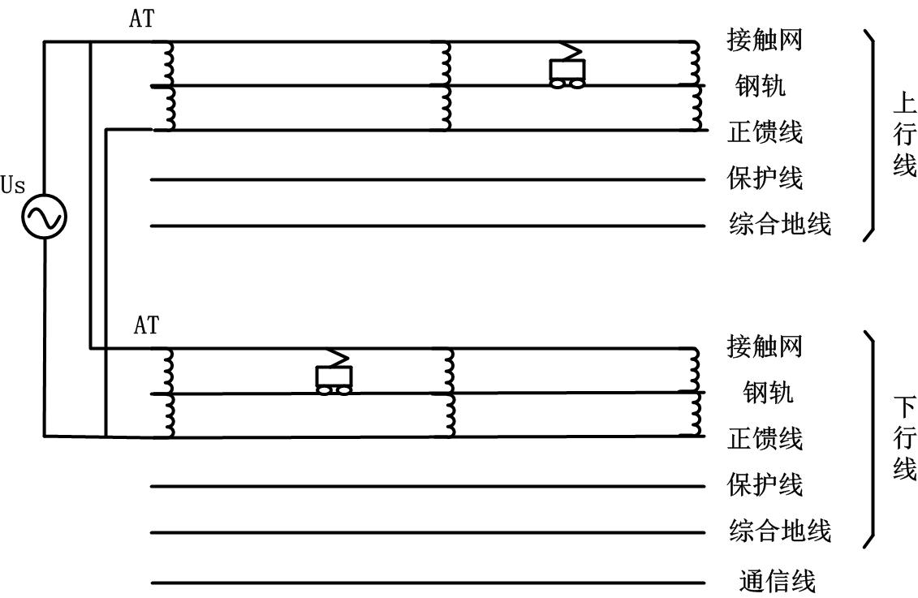

11根导线模型标号

|  |  |  |  |
| --- | --- | --- | --- |
| 序号 | 导线标识 | 导线名称 | 导线合并描述 |
| 01 | CW1 | 接触导线（上行） | CW1+MW1 |
| 02 | RA1 | 钢轨（上行） | RA1+RA2 |
| 03 | PF1 | 正馈线（上行） |  |
| 04 | PW1 | 保护线（上行） |  |
| 05 | E1 | 综合地线（上行） |  |
| 06 | CW2 | 接触导线（下行） | CW2+MW2 |
| 07 | RA3 | 钢轨（下行） | RA3+RA4 |
| 08 | PF2 | 正馈线（下行） |  |
| 09 | PW2 | 保护线（下行） |  |
| 10 | E2 | 综合地线（下行） |  |
| 11 |  | 通信线 |  |

* 7根导线模型

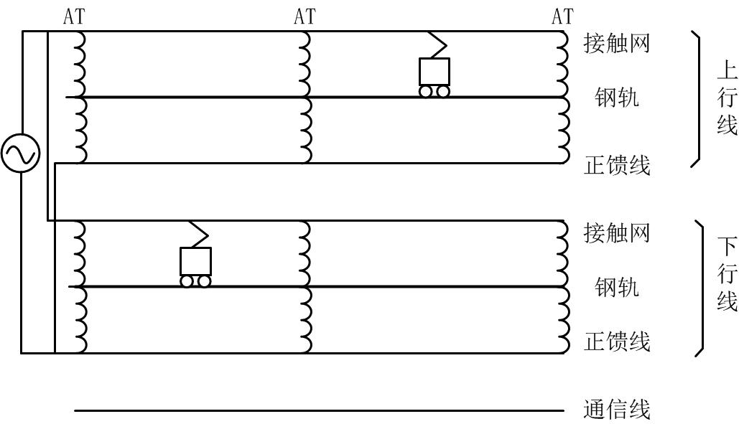

导线标号

|  |  |  |
| --- | --- | --- |
| 序号 | 导线标识 | 导线名称 |
| 01 | CW1 | 接触导线（上行） |
| 02 | RA1 | 钢轨（上行） |
| 03 | PF1 | 正馈线（上行） |
| 04 | CW2 | 接触导线（下行） |
| 05 | RA3 | 钢轨（下行） |
| 06 | PF2 | 正馈线（下行） |
| 07 |  | 通信线 |

#### 直供-回流

15根导线模型

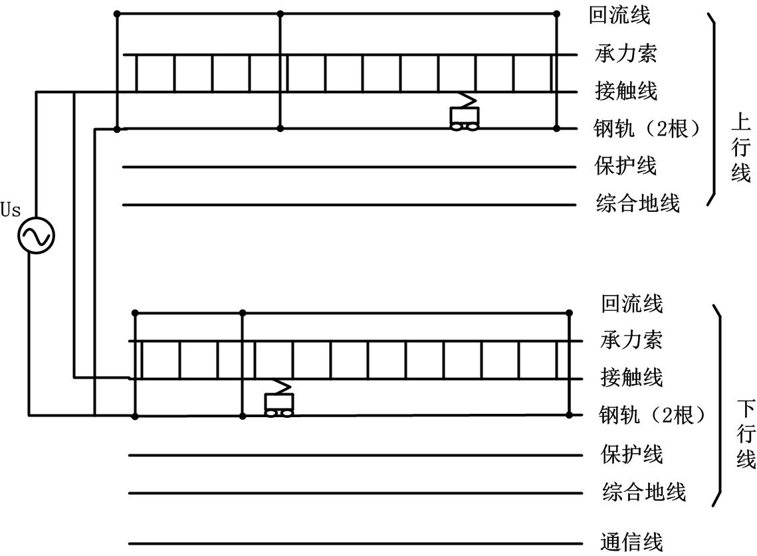

导线标号

|  |  |  |
| --- | --- | --- |
| 序号 | 导线标识 | 导线名称 |
| 01 | CW1 | 接触导线（上行） |
| 02 | MW1 | 承力索（上行） |
| 03 | NF1 | 回流线（上行） |
| 04 | RA1 | 钢轨1（上行） |
| 05 | RA2 | 钢轨2（上行） |
| 06 | PW1 | 保护线（上行） |
| 07 | E1 | 综合地线（上行） |
| 08 | CW2 | 接触导线（下行） |
| 09 | MW2 | 承力索（下行） |
| 10 | NF2 | 回流线（下行） |
| 11 | RA3 | 钢轨3（下行） |
| 12 | RA4 | 钢轨4（下行） |
| 13 | PW2 | 保护线（下行） |
| 14 | E2 | 综合地线（下行） |
| 15 |  | 通信线 |

11根导线模型

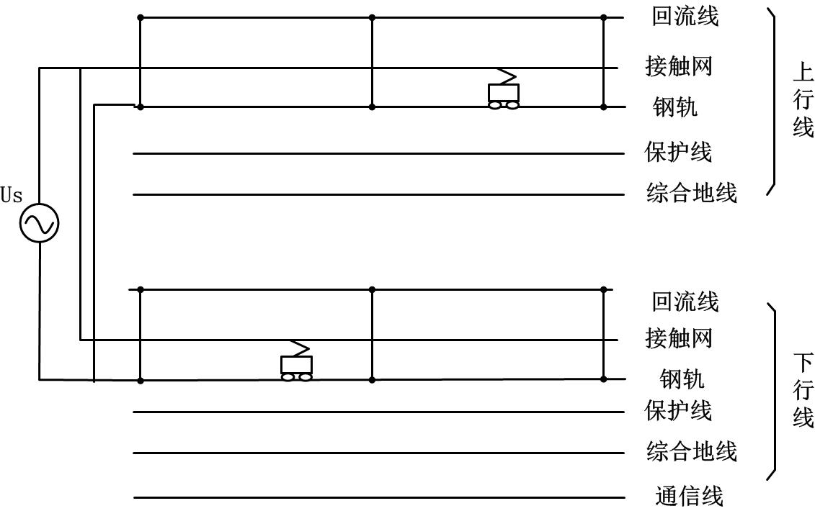

11根导线模型标号

|  |  |  |  |
| --- | --- | --- | --- |
| 序号 | 导线标识 | 导线名称 | 导线合并描述 |
| 01 | CW1 | 接触导线（上行） | CW1+MW1 |
| 02 | RA1 | 钢轨（上行） | RA1+RA2 |
| 03 | NF1 | 回流线（上行） |  |
| 04 | PW1 | 保护线（上行） |  |
| 05 | E1 | 综合地线（上行） |  |
| 06 | CW2 | 接触导线（下行） | CW2+MW2 |
| 07 | RA3 | 钢轨（下行） | RA3+RA4 |
| 08 | NF2 | 回流线（下行） |  |
| 09 | PW2 | 保护线（下行） |  |
| 10 | E2 | 综合地线（下行） |  |
| 11 |  | 通信线 |  |

7根导线模型

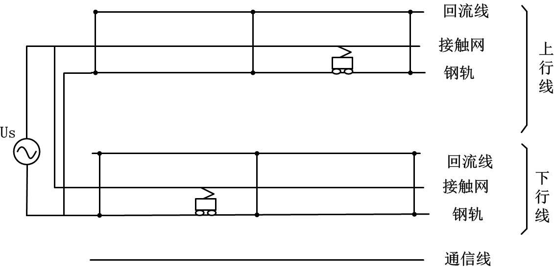

导线标号

|  |  |  |
| --- | --- | --- |
| 序号 | 导线标识 | 导线名称 |
| 01 | CW1 | 接触导线（上行） |
| 02 | RA1 | 钢轨（上行） |
| 03 | NF1 | 回流线（上行） |
| 04 | CW2 | 接触导线（下行） |
| 05 | RA3 | 钢轨（下行） |
| 06 | NF2 | 回流线（下行） |
| 07 |  | 通信线 |

1.3 原始参数

原始数据是指牵引供电系统中可能用到的各种设备、导线的型号和参数，这些数据可以用文件或数据库的方式存储，并且在软件中有编辑查看界面，可以对其进行增添、删除、修改。

1. 各种导线：型号、电阻率、电导率、半径、等效半径、....
2. 牵引变压器：型号、接线方式、漏抗
3. AT牵引变压器：型号、漏抗
4. 钢轨对地电阻
5. 大地导电率

导线参数表（请完善这表）

（1.单位写在表格上，不要写入数据里

2.这里的“半径”是指导线的等值几何半径，而“等效半径”指的是计算内阻抗时的归算半径，

3. 把承力索、钢轨等导线数据也填算）

|  |  |  |  |  |  |  |  |  |  |  |
| --- | --- | --- | --- | --- | --- | --- | --- | --- | --- | --- |
| 导线名称 | 导线型号 | 描述 | 计算截面积（mm2） | | 截面尺寸(mm) | 单位质量（kg/km） | 导电率（S/m） | 持续载流量（A） | 计算半径(mm) | 等效半径(mm) |
| 接触  导线 | TCG | 铜接触导线 | 100 | | A=10.8  B=12.81 | 890 | 5.8*10(7) | 600 | 5.9 | 4.6 |
| 85 | | A=10.8  B=11.76 | 760 | 500 | 5.64 | 4.4 |
| GLCA-100/215 | 钢铝接触导线 | 215 | | A=16.5  B=19.6 | 925 |  | 470 | 9.02 | 8.57 |
| GLCB-85/173 | 钢铝接触导线 | 173 | | A=16.7  B=13.2 | 744 |  | 400 | 7.47 | 7.1 |
| CT | 铜接触导线 | 120 | | 43.84 | 1066.8 | 5.8*10(7) | 495 | 6.18 | 6.34 |
| 150 | | 48.79 | 1333.5 | 570 | 6.91 | 7.08 |
| CTA | 铜银合金接触导线 | 120 | | 43.84 | 1066.8 | 5.8*10(7) | 495 | 6.18 | 6.34 |
| 150 | | 48.79 | 1333.5 | 570 | 6.91 | 7.08 |
| CTS | 铜锡合金接触导线 | 120 | | 43.84 | 1070.4 | 5.5*10(7) | 490 | 6.18 | 6.34 |
| 150 | | 48.79 | 1338.0 | 565 | 6.91 | 7.08 |
| CTSM | 中强度铜锡合金接触导线 | 120 | | 43.84 | 1070.4 | 5.0*10(7) | 455 | 6.18 | 6.34 |
| 150 | | 48.79 | 1338.0 | 525 | 6.91 | 7.08 |
| CTSH | 高强度铜锡合金接触导线 | 120 | | 43.84 | 1070.4 | 4.3*10(7) | 420 | 6.18 | 6.34 |
| 150 | | 48.79 | 1338.0 | 480 | 6.91 | 7.08 |
| CTM | 铜镁合金接触导线 | 120 | | 43.84 | 1066.8 | 5.0*10(7) | 455 | 6.18 | 6.34 |
| 150 | | 48.79 | 1333.5 | 525 | 6.91 | 7.08 |
| CTMM | 中强度铜镁合金接触导线 | 120 | | 43.84 | 1066.8 | 4.3*10(7) | 420 | 6.18 | 6.34 |
| 150 | | 48.79 | 1333.5 | 480 | 6.91 | 7.08 |
| CTMH | 高强度铜镁合金接触导线 | 120 | | 43.84 | 1066.8 | 4.0*10(7) | 410 | 6.18 | 6.34 |
| 150 | | 48.79 | 1333.5 | 460 | 6.91 | 7.08 |
| CTCZ | 铜铬锆合金接触导线 | 150 | | 48.79 | 1338.0 | 4.7*10(7) | 505 | 6.91 | 7.08 |
| 承力索 | TJ-70 | 硬铜绞线 | 68.8 | | / | 618 |  | 340 | 5.35 | 4.055 |
| TJ-95 | 92.5 | | / | 839 |  | 415 | 6.25 | 4.74 |
| TJ-120 | 117 | | / | 1057 |  | 485 | 7.00 | 5.31 |
| LGJ-95 | 钢芯铝绞线 | 铝 | 94.23 | / | 401 |  | 335 | 6.84 | 6.5 |
| 钢 | 17.81 |
| LGJ-120 | 铝 | 116.34 | / | 495 |  | 380 | 7.60 | 7.22 |
| 钢 | 21.99 |
| LGJ-150 | 铝 | 140.76 | / | 599 |  | 445 | 8.36 | 7.94 |
| 钢 | 26.61 |
| LGJ-185 | 铝 | 182.40 | / | 774 |  | 515 | 9.5 | 9.03 |
| 钢 | 34.36 |
| GJ-50 | 钢索 | / | | / |  |  | 90 | 4.6 | / |
| GJ-70 | / | | / |  |  | 120 | 5.75 | / |
| GJ-95 | / | | / |  |  | 140 | 6.30 | / |
| GJ-100 | 100.83 | | / | 859.4 |  | / | 6.50 | 6.18 |
| 回流线或加强线 | LJ-95 | 铝绞线 | 93.27 | | / | 257 |  | 325 | 6.25 | 4.74 |
| LJ-120 | 116.99 | | / | 323 |  | 375 | 7.00 | 5.31 |
| LJ-150 | 148.07 | | / | 409 |  | 440 | 7.87 | 5.97 |
| LJ-185 | 182.80 | | / | 504 |  | 500 | 8.75 | 6.63 |
| 钢轨 | P43 | 44.653kg/m钢轨 | 5700 | | 558 | 44.653 | 88.9 | / | 88.9 |  |
| P50 | 51.514kg/m钢轨 | 6580 | | 606 | 51.514 | 96.6 | / | 96.6 |  |
| P60 | 60.64kg/m钢轨 | 7745 | | 670 | 60.64 | 6*10(6) | / | 109.1 | 78.9 |
|  |  |  |  | |  |  |  |  |  |  |

**注：**1、表中“电阻率”定义为根据此导线所对应的标称截面积，在20摄氏度下且长度为1m时，此导线的电阻大小。

2、表中“单位质量”的计算公式为单位质量=密度*计算截面积，铜、铜银合金、铜镁合金密度为8.89g/cm3，铜锡合金、铜铬锆合金密度为8.92g/cm3。

3、表中“计算半径”为导线等面积半径（r=sqrt（S/π），S为标称截面积），部分导线“等效半径”为有限元软件ANSYS Maxwell计算求得，（如表中“绿色”字体，包括铜及铜合金接触导线、P60钢轨）；等效半径在计算导线外电感值时是必要的参数。

4、表中“等值半径”为计入导线交流内电感是导线等值半径，供计算导线内感使用（r'=r*exp(- αL/4)，其中 αL = (4/mr)*((bei(mr)*beip(mr)+ber(mr)*berp(mr))/(berp(mr)**2+beip(mr)**2)),bei()与ber()为贝塞尔函数，m = sqrt(2πf*mu*φ),f为电流频率在此视作工频，mu为导线导磁率，在此视导线为非铁磁材料，即mu=4π*10**-4(欧*米)**(-1)）。

5、由《牵引供电系统分析》课本给出的导线相关数据，大多存在一定的偏差；尽量按照国家铁路行业标准及有限元软件计算的结果为准。

1.4 网络结构参数

网络参数是指牵引供电系统的各种设备、导线的选型，以及设备导线间的连接位置、连接方式等，其电气参数可以从原始参数表中读取。

1. 模型分段长度选择

L: 分段长度

N：分段数 （Length/L)

1. 供电臂长度

Length:

1. 导线选型、架设坐标

|  |  |  |  |  |  |
| --- | --- | --- | --- | --- | --- |
| 序号 | 导线标识 | 导线型号 | x 坐标（mm） | y 坐标（mm） |  |
| 1 | CW1 | TCG-100 | 0 | 6300 |  |
| 2 | MW1 | TJ-95 | 0 | 7500 |  |
| 3 | PF1 | LGJ185 | -4400 | 8500 |  |
| 4 | PW1 | LGJ120/20 | -3600 | 8000 |  |
| 5 | CGW1 |  | -4400 | 8500 |  |
| 6 | R11 | P60 | -717.5 | 1000 |  |
| 7 | R12 | P60 | 717.5 | 1000 |  |
| 8 | CW2 | TCG-100 | 5000 | 6300 |  |
| 9 | MW2 | TJ-95 | 5000 | 7500 |  |
| 10 | PF2 | LGJ185 | 9400 | 8500 |  |
| 11 | PW2 | LGJ120/20 | 8600 | 8000 |  |
| 12 | CGW2 |  | 9400 | 500 |  |
| 13 | R21 | P60 | 4282.5 | 1000 |  |
| 14 | R22 | P60 | 5717.5 | 1000 |  |

1. 牵引变压器选型

4.1 纯单相接线

导纳矩阵：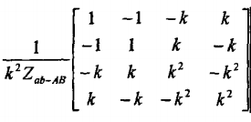

以上是纯单相接线的导纳矩阵，k是变压器一次侧与二次侧变比，Zab-AB为绕组ab与AB之间的短路阻抗，为折算至ab侧之值，也记为Z21。

4.2 二次侧抽出式Scott接线

接线图：

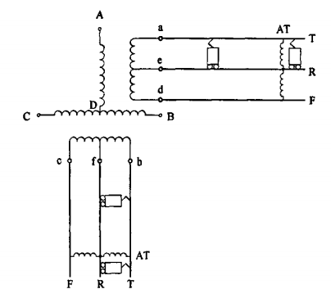

导纳矩阵： 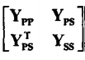，其中

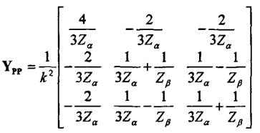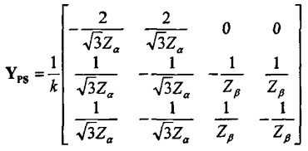

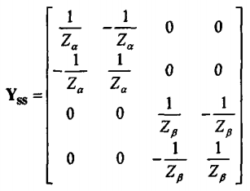

k为牵引变压器的变比，一次侧

4.3 星型三角形接线

考虑到星型三角形接线牵引变压器二次侧端子c接钢轨的同时也接地，各子矩阵根据一次侧中性点是否接地分别给出。

4.3.1 中性点接地

导纳矩阵：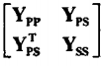其中：

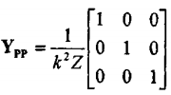，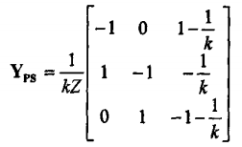，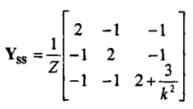

4.3.2 中性点不接地

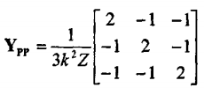，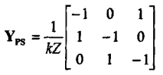，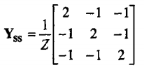

其中：k为变比，Z为

1. AT变压器选型、安装位置

AT变压器参数：折算至中点的漏导纳yg、励磁导纳yM。

AT变压器导纳矩阵：（一般不考虑励磁导纳对导纳矩阵的影响）Yat=(yg/4)*以下矩阵

|  |  |  |  |  |  |
| --- | --- | --- | --- | --- | --- |
| 1 | -2 | 1 | 0 | 0 | 0 |
| -2 | 4 | -2 | 0 | 0 | 0 |
| 1 | -2 | 1 | 0 | 0 | 0 |
| 0 | 0 | 0 | 1 | -2 | 1 |
| 0 | 0 | 0 | -2 | 4 | -2 |
| 0 | 0 | 0 | 1 | -2 | 1 |
| 0 | 0 | 0 | 0 | 0 | 0 |

安装位置：

1. 上下行并联线位置

并联描述： 上下行的接触线、钢轨、正馈线由导线在某位置连接。导线具体连接模式如下

1) cw1_cw2

2) ra1-ra3

3) pf1-pf2

并联导纳矩阵：

11导线模型并联导纳矩阵：



|  |  |  |  |  |  |  |  |  |  |  |
| --- | --- | --- | --- | --- | --- | --- | --- | --- | --- | --- |
| △ | 0 | 0 | 0 | 0 | -△ | 0 | 0 | 0 | 0 | 0 |
| 0 | △ | 0 | 0 | 0 | 0 | -△ | 0 | 0 | 0 | 0 |
| 0 | 0 | △ | 0 | 0 | 0 | 0 | -△ | 0 | 0 | 0 |
| 0 | 0 | 0 | 0 | 0 | 0 | 0 | 0 | 0 | 0 | 0 |
| 0 | 0 | 0 | 0 | 0 | 0 | 0 | 0 | 0 | 0 | 0 |
| -△ | 0 | 0 | 0 | 0 | △ | 0 | 0 | 0 | 0 | 0 |
| 0 | -△ | 0 | 0 | 0 | 0 | △ | 0 | 0 | 0 | 0 |
| 0 | 0 | -△ | 0 | 0 | 0 | 0 | △ | 0 | 0 | 0 |
| 0 | 0 | 0 | 0 | 0 | 0 | 0 | 0 | 0 | 0 | 0 |
| 0 | 0 | 0 | 0 | 0 | 0 | 0 | 0 | 0 | 0 | 0 |

* （写出导纳矩阵）

7导线模型并联导纳矩阵：

|  |  |  |  |  |  |  |
| --- | --- | --- | --- | --- | --- | --- |
| △ | 0 | 0 | -△ | 0 | 0 | 0 |
| 0 | △ | 0 | 0 | -△ | 0 | 0 |
| 0 | 0 | △ | 0 | 0 | -△ | 0 |
| -△ | 0 | 0 | △ | 0 | 0 | 0 |
| 0 | -△ | 0 | 0 | △ | 0 | 0 |
| 0 | 0 | -△ | 0 | 0 | △ | 0 |
| 0 | 0 | 0 | 0 | 0 | 0 | 0 |

（写出导纳矩阵）

|  |  |  |  |  |  |  |
| --- | --- | --- | --- | --- | --- | --- |
| 并联位置1 | 并联位置2 | ...... |  |  |  |  |
|  |  |  |  |  |  |  |
|  |  |  |  |  |  |  |
|  |  |  |  |  |  |  |

1. 保护线连接钢轨位置

连接描述：上下行保护线与钢轨连接在某个位置连接，导线具体连接形式：

1. ra1-pw1
2. ra3-pw2

并联导纳矩阵：

11导线模型并联导纳矩阵：

|  |  |  |  |  |  |  |  |  |  |  |
| --- | --- | --- | --- | --- | --- | --- | --- | --- | --- | --- |
| 0 | 0 | 0 | 0 | 0 | 0 | 0 | 0 | 0 | 0 | 0 |
| 0 | △ | 0 | -△ | 0 | 0 | 0 | 0 | 0 | 0 | 0 |
| 0 | 0 | 0 | 0 | 0 | 0 | 0 | 0 | 0 | 0 | 0 |
| 0 | -△ | 0 | △ | 0 | 0 | 0 | 0 | 0 | 0 | 0 |
| 0 | 0 | 0 | 0 | 0 | 0 | 0 | 0 | 0 | 0 | 0 |
| 0 | 0 | 0 | 0 | 0 | 0 | 0 | 0 | 0 |  | 0 |
| 0 | 0 | 0 | 0 | 0 | 0 | △ | 0 | -△ | 0 | 0 |
| 0 | 0 | 0 | 0 | 0 | 0 | 0 | 0 | 0 | 0 | 0 |
| 0 | 0 | 0 | 0 | 0 | 0 | -△ | 0 | △ | 0 | 0 |
| 0 | 0 | 0 | 0 | 0 | 0 | 0 | 0 | 0 | 0 | 0 |
| 0 | 0 | 0 | 0 | 0 | 0 | 0 | 0 | 0 | 0 | 0 |

0000 （写出导纳矩阵）

7导线模型并联导纳矩阵：（保护线合并了）

|  |  |  |  |  |  |
| --- | --- | --- | --- | --- | --- |
|  |  |  |  |  |  |
|  |  |  |  |  |  |
|  |  |  |  |  |  |
|  |  |  |  |  |  |
|  |  |  |  |  |  |
|  |  |  |  |  |  |

（写出导纳矩阵）

1. 贯通地线连接钢轨位置

连接描述：

1. r1-e1
2. r3-e2

并联导纳矩阵：

10导线模型并联导纳矩阵：

|  |  |  |  |  |  |  |  |  |  |  |
| --- | --- | --- | --- | --- | --- | --- | --- | --- | --- | --- |
| 0 | 0 | 0 | 0 | 0 | 0 | 0 | 0 | 0 | 0 | 0 |
| 0 | 1/Zd | 0 | 0 | -1/Zd | 0 | 0 | 0 | 0 | 0 | 0 |
| 0 | 0 | 0 | 0 | 0 | 0 | 0 | 0 | 0 | 0 | 0 |
| 0 | 0 | 0 | 0 | 0 | 0 | 0 | 0 | 0 | 0 | 0 |
| 0 | -1/Zd | 0 | 0 | 1/Zd | 0 | 0 | 0 | 0 | 0 | 0 |
| 0 | 0 | 0 | 0 | 0 | 0 | 0 | 0 | 0 | 0 | 0 |
| 0 | 0 | 0 | 0 | 0 | 0 | 0 | 0 | 0 | 0 | 0 |
| 0 | 0 | 0 | 0 | 0 | 0 | 0 | 0 | 0 | 0 | 0 |
| 0 | 0 | 0 | 0 | 0 | 0 | 0 | 0 | 0 | 0 | 0 |
| 0 | 0 | 0 | 0 | 0 | 0 | 0 | 0 | 0 | 0 | 0 |

|  |  |  |  |  |  |  |  |  |  |  |
| --- | --- | --- | --- | --- | --- | --- | --- | --- | --- | --- |
| 0 | 0 | 0 | 0 | 0 | 0 | 0 | 0 | 0 | 0 | 0 |
| 0 | 0 | 0 | 0 | 0 | 0 | 0 | 0 | 0 | 0 | 0 |
| 0 | 0 | 0 | 0 | 0 | 0 | 0 | 0 | 0 | 0 | 0 |
| 0 | 0 | 0 | 0 | 0 | 0 | 0 | 0 | 0 | 0 | 0 |
| 0 | 0 | 0 | 0 | 0 | 0 | 0 | 0 | 0 | 0 | 0 |
| 0 | 0 | 0 | 0 | 0 | 0 | 0 | 0 | 0 | 0 | 0 |
| 0 | 0 | 0 | 0 | 0 | 0 | 1/Zd | 0 | 0 | 0 | -1/Zd |
| 0 | 0 | 0 | 0 | 0 | 0 | 0 | 0 | 0 | 0 | 0 |
| 0 | 0 | 0 | 0 | 0 | 0 | 0 | 0 | 0 | 0 | 0 |
| 0 | 0 | 0 | 0 | 0 | 0 | -1/Zd | 0 | 0 | 0 | 1/Zd |

（写出导纳矩阵）

6导线模型并联导纳矩阵：

（写出导纳矩阵）

1. 贯通线接地位置、接地电阻

连接描述：

1. e1-G
2. e2-G

并联导纳矩阵：

10导线模型并联导纳矩阵：

|  |  |  |  |  |  |  |  |  |  |  |
| --- | --- | --- | --- | --- | --- | --- | --- | --- | --- | --- |
| 0 | 0 | 0 | 0 | 0 | 0 | 0 | 0 | 0 | 0 | 0 |
| 0 | 0 | 0 | 0 | 0 | 0 | 0 | 0 | 0 | 0 | 0 |
| 0 | 0 | 0 | 0 | 0 | 0 | 0 | 0 | 0 | 0 | 0 |
| 0 | 0 | 0 | 0 | 0 | 0 | 0 | 0 | 0 | 0 | 0 |
| 0 | 0 | 0 | 0 | 1/Rd | 0 | 0 | 0 | 0 | 0 | 0 |
| 0 | 0 | 0 | 0 | 0 | 0 | 0 | 0 | 0 | 0 | 0 |
| 0 | 0 | 0 | 0 | 0 | 0 | 0 | 0 | 0 | 0 | 0 |
| 0 | 0 | 0 | 0 | 0 | 0 | 0 | 0 | 0 | 0 | 0 |
| 0 | 0 | 0 | 0 | 0 | 0 | 0 | 0 | 0 | 0 | 0 |
| 0 | 0 | 0 | 0 | 0 | 0 | 0 | 0 | 0 | 0 | 0 |

|  |  |  |  |  |  |  |  |  |  |  |
| --- | --- | --- | --- | --- | --- | --- | --- | --- | --- | --- |
| 0 | 0 | 0 | 0 | 0 | 0 | 0 | 0 | 0 | 0 | 0 |
| 0 | 0 | 0 | 0 | 0 | 0 | 0 | 0 | 0 | 0 | 0 |
| 0 | 0 | 0 | 0 | 0 | 0 | 0 | 0 | 0 | 0 | 0 |
| 0 | 0 | 0 | 0 | 0 | 0 | 0 | 0 | 0 | 0 | 0 |
| 0 | 0 | 0 | 0 | 0 | 0 | 0 | 0 | 0 | 0 | 0 |
| 0 | 0 | 0 | 0 | 0 | 0 | 0 | 0 | 0 | 0 | 0 |
| 0 | 0 | 0 | 0 | 0 | 0 | 0 | 0 | 0 | 0 | 0 |
| 0 | 0 | 0 | 0 | 0 | 0 | 0 | 0 | 0 | 0 | 0 |
| 0 | 0 | 0 | 0 | 0 | 0 | 0 | 0 | 0 | 0 | 0 |
| 0 | 0 | 0 | 0 | 0 | 0 | 0 | 0 | 0 | 0 | 1/Rd |

（写出导纳矩阵）

6导线模型并联导纳矩阵：

（写出导纳矩阵）

1. 变电所接地电阻

描述：变电所设有接触网，其接地电阻要连入系统中。根据主变压器的接线方式，确定是否连接钢轨。

|  |  |  |  |  |  |  |  |  |  |  |
| --- | --- | --- | --- | --- | --- | --- | --- | --- | --- | --- |
| 0 | 0 | 0 | 0 | 0 | 0 | 0 | 0 | 0 | 0 | 0 |
| 0 | 1/Rd | 0 | 0 | 0 | 0 | 0 | 0 | 0 | 0 | 0 |
| 0 | 0 | 0 | 0 | 0 | 0 | 0 | 0 | 0 | 0 | 0 |
| 0 | 0 | 0 | 0 | 0 | 0 | 0 | 0 | 0 | 0 | 0 |
| 0 | 0 | 0 | 0 | 0 | 0 | 0 | 0 | 0 | 0 | 0 |
| 0 | 0 | 0 | 0 | 0 | 0 | 0 | 0 | 0 | 0 | 0 |
| 0 | 0 | 0 | 0 | 0 | 0 | 1/Rd | 0 | 0 | 0 | 0 |
| 0 | 0 | 0 | 0 | 0 | 0 | 0 | 0 | 0 | 0 | 0 |
| 0 | 0 | 0 | 0 | 0 | 0 | 0 | 0 | 0 | 0 | 0 |
| 0 | 0 | 0 | 0 | 0 | 0 | 0 | 0 | 0 | 0 | 0 |

1. 钢轨对地泄漏电阻

描述：钢轨对地有泄漏电阻，要计入钢轨的对地导纳矩阵；

1. ra1-G
2. ra3-G

11导线模型并联导纳矩阵：

（写出导纳矩阵）

|  |  |  |  |  |  |  |  |  |  |  |
| --- | --- | --- | --- | --- | --- | --- | --- | --- | --- | --- |
| 0 | 0 | 0 | 0 | 0 | 0 | 0 | 0 | 0 | 0 | 0 |
| 0 | 1/Rd | 0 | 0 | 0 | 0 | 0 | 0 | 0 | 0 | 0 |
| 0 | 0 | 0 | 0 | 0 | 0 | 0 | 0 | 0 | 0 | 0 |
| 0 | 0 | 0 | 0 | 0 | 0 | 0 | 0 | 0 | 0 | 0 |
| 0 | 0 | 0 | 0 | 0 | 0 | 0 | 0 | 0 | 0 | 0 |
| 0 | 0 | 0 | 0 | 0 | 0 | 0 | 0 | 0 | 0 | 0 |
| 0 | 0 | 0 | 0 | 0 | 0 | 1/Rd | 0 | 0 | 0 | 0 |
| 0 | 0 | 0 | 0 | 0 | 0 | 0 | 0 | 0 | 0 | 0 |
| 0 | 0 | 0 | 0 | 0 | 0 | 0 | 0 | 0 | 0 | 0 |
| 0 | 0 | 0 | 0 | 0 | 0 | 0 | 0 | 0 | 0 | 0 |

7导线模型并联导纳矩阵：

（写出导纳矩阵）

|  |  |  |  |  |  |  |
| --- | --- | --- | --- | --- | --- | --- |
| 0 | 0 | 0 | 0 | 0 | 0 | 0 |
| 0 | 1/Rd | 0 | 0 | 0 | 0 | 0 |
| 0 | 0 | 0 | 0 | 0 | 0 | 0 |
| 0 | 0 | 0 | 0 | 0 | 0 | 0 |
| 0 | 0 | 0 | 0 | 1/Rd | 0 | 0 |
| 0 | 0 | 0 | 0 | 0 | 0 | 0 |
| 0 | 0 | 0 | 0 | 0 | 0 | 0 |

1.5 移动参数

移动参数指的位置发生变化的系统元件，主要是指移动的机车负荷，线路某处发生的短路故障等。

描述：

1. 电力机车

机车位置距离、基波电流值、谐波电流值...

机车负荷用电流源表示，包括基波和各次谐波：

1. 机车位置
2. 基波电流大小 iL1
3. 谐波次数 n,大小比例% （多值）
4. 短路

短路点位置、短路类型

四种短路类型：

1. cw1-ra1
2. cw1-pf1
3. cw2-ra3
4. cw2-pf2

短路模型用导纳矩阵表征

11导线模型并联导纳矩阵：

（写出四种类型导纳矩阵）

1）cw1-ra1 △：表示无穷大数，106

|  |  |  |  |  |  |  |  |  |  |  |
| --- | --- | --- | --- | --- | --- | --- | --- | --- | --- | --- |
| △ | -△ | 0 | 0 | 0 | 0 | 0 | 0 | 0 | 0 | 0 |
| -△ | △ | 0 | 0 | 0 | 0 | 0 | 0 | 0 | 0 | 0 |
| 0 | 0 | 0 | 0 | 0 | 0 | 0 | 0 | 0 | 0 | 0 |
| 0 | 0 | 0 | 0 | 0 | 0 | 0 | 0 | 0 | 0 | 0 |
| 0 | 0 | 0 | 0 | 0 | 0 | 0 | 0 | 0 | 0 | 0 |
| 0 | 0 | 0 | 0 | 0 | 0 | 0 | 0 | 0 | 0 | 0 |
| 0 | 0 | 0 | 0 | 0 | 0 | 0 | 0 | 0 | 0 | 0 |
| 0 | 0 | 0 | 0 | 0 | 0 | 0 | 0 | 0 | 0 | 0 |
| 0 | 0 | 0 | 0 | 0 | 0 | 0 | 0 | 0 | 0 | 0 |
| 0 | 0 | 0 | 0 | 0 | 0 | 0 | 0 | 0 | 0 | 0 |

2）cw1-pf1

|  |  |  |  |  |  |  |  |  |  |  |
| --- | --- | --- | --- | --- | --- | --- | --- | --- | --- | --- |
| △ | 0 | 0 | -△ | 0 | 0 | 0 | 0 | 0 | 0 | 0 |
| 0 | 0 | 0 | 0 | 0 | 0 | 0 | 0 | 0 | 0 | 0 |
| 0 | 0 | 0 | 0 | 0 | 0 | 0 | 0 | 0 | 0 | 0 |
| -△ | 0 | 0 | △ | 0 | 0 | 0 | 0 | 0 | 0 | 0 |
| 0 | 0 | 0 | 0 | 0 | 0 | 0 | 0 | 0 | 0 | 0 |
| 0 | 0 | 0 | 0 | 0 | 0 | 0 | 0 | 0 | 0 | 0 |
| 0 | 0 | 0 | 0 | 0 | 0 | 0 | 0 | 0 | 0 | 0 |
| 0 | 0 | 0 | 0 | 0 | 0 | 0 | 0 | 0 | 0 | 0 |
| 0 | 0 | 0 | 0 | 0 | 0 | 0 | 0 | 0 | 0 | 0 |
| 0 | 0 | 0 | 0 | 0 | 0 | 0 | 0 | 0 | 0 | 0 |

3）cw2-ra2

|  |  |  |  |  |  |  |  |  |  |  |
| --- | --- | --- | --- | --- | --- | --- | --- | --- | --- | --- |
| 0 | 0 | 0 | 0 | 0 | 0 | 0 | 0 | 0 | 0 | 0 |
| 0 | 0 | 0 | 0 | 0 | 0 | 0 | 0 | 0 | 0 | 0 |
| 0 | 0 | 0 | 0 | 0 | 0 | 0 | 0 | 0 | 0 | 0 |
| 0 | 0 | 0 | 0 | 0 | 0 | 0 | 0 | 0 | 0 | 0 |
| 0 | 0 | 0 | 0 | 0 | 0 | 0 | 0 | 0 | 0 | 0 |
| 0 | 0 | 0 | 0 | 0 | △ | -△ | 0 | 0 | 0 | 0 |
| 0 | 0 | 0 | 0 | 0 | -△ | △ | 0 | 0 | 0 | 0 |
| 0 | 0 | 0 | 0 | 0 | 0 | 0 | 0 | 0 | 0 | 0 |
| 0 | 0 | 0 | 0 | 0 | 0 | 0 | 0 | 0 | 0 | 0 |
| 0 | 0 | 0 | 0 | 0 | 0 | 0 | 0 | 0 | 0 | 0 |

4）cw2-pf2

|  |  |  |  |  |  |  |  |  |  |  |
| --- | --- | --- | --- | --- | --- | --- | --- | --- | --- | --- |
| 0 | 0 | 0 | 0 | 0 | 0 | 0 | 0 | 0 | 0 | 0 |
| 0 | 0 | 0 | 0 | 0 | 0 | 0 | 0 | 0 | 0 | 0 |
| 0 | 0 | 0 | 0 | 0 | 0 | 0 | 0 | 0 | 0 | 0 |
| 0 | 0 | 0 | 0 | 0 | 0 | 0 | 0 | 0 | 0 | 0 |
| 0 | 0 | 0 | 0 | 0 | 0 | 0 | 0 | 0 | 0 | 0 |
| 0 | 0 | 0 | 0 | 0 | △ | 0 | 0 | -△ | 0 | 0 |
| 0 | 0 | 0 | 0 | 0 | 0 | 0 | 0 | 0 | 0 | 0 |
| 0 | 0 | 0 | 0 | 0 | 0 | 0 | 0 | 0 | 0 | 0 |
| 0 | 0 | 0 | 0 | 0 | -△ | 0 | 0 | △ | 0 | 0 |
| 0 | 0 | 0 | 0 | 0 | 0 | 0 | 0 | 0 | 0 | 0 |

7导线模型并联导纳矩阵：

（写出四种类型导纳矩阵）

1. cw1-ra1

|  |  |  |  |  |  |  |
| --- | --- | --- | --- | --- | --- | --- |
| △ | -△ | 0 | 0 | 0 | 0 | 0 |
| -△ | △ | 0 | 0 | 0 | 0 | 0 |
| 0 | 0 | 0 | 0 | 0 | 0 | 0 |
| 0 | 0 | 0 | 0 | 0 | 0 | 0 |
| 0 | 0 | 0 | 0 | 0 | 0 | 0 |
| 0 | 0 | 0 | 0 | 0 | 0 | 0 |
| 0 | 0 | 0 | 0 | 0 | 0 | 0 |

1. cw1-pf1

|  |  |  |  |  |  |  |
| --- | --- | --- | --- | --- | --- | --- |
| △ | 0 | -△ | 0 | 0 | 0 | 0 |
| 0 | 0 | 0 | 0 | 0 | 0 | 0 |
| -△ | 0 | △ | 0 | 0 | 0 | 0 |
| 0 | 0 | 0 | 0 | 0 | 0 | 0 |
| 0 | 0 | 0 | 0 | 0 | 0 | 0 |
| 0 | 0 | 0 | 0 | 0 | 0 | 0 |
| 0 | 0 | 0 | 0 | 0 | 0 | 0 |

1. cw2-ra1

|  |  |  |  |  |  |  |
| --- | --- | --- | --- | --- | --- | --- |
| 0 | 0 | 0 | 0 | 0 | 0 | 0 |
| 0 | 0 | 0 | 0 | 0 | 0 | 0 |
| 0 | 0 | 0 | 0 | 0 | 0 | 0 |
| 0 | 0 | 0 | △ | -△ | 0 | 0 |
| 0 | 0 | 0 | -△ | △ | 0 | 0 |
| 0 | 0 | 0 | 0 | 0 | 0 | 0 |
| 0 | 0 | 0 | 0 | 0 | 0 | 0 |

1. cw2-ra2

|  |  |  |  |  |  |  |
| --- | --- | --- | --- | --- | --- | --- |
| 0 | 0 | 0 | 0 | 0 | 0 | 0 |
| 0 | 0 | 0 | 0 | 0 | 0 | 0 |
| 0 | 0 | 0 | 0 | 0 | 0 | 0 |
| 0 | 0 | 0 | △ | 0 | -△ | 0 |
| 0 | 0 | 0 | 0 | 0 | 0 | 0 |
| 0 | 0 | 0 | -△ | 0 | △ | 0 |
| 0 | 0 | 0 | 0 | 0 | 0 | 0 |

1.6 输出结果

1. 上下行接触网电压分布曲线
2. 上下行接触网电流分布曲线
3. 钢轨电位分布曲线
4. 钢轨电流分布曲线
5. 大地电流分布曲线
6. 各次谐波的电压电流分布曲线
7. 短路阻抗曲线（四种短路类型）

#### AT复线曲线

#### 直供-回流曲线

## 2. 多导体传输线理论与广义链式网络模型

2.1 AT牵引供电系统的拓扑结构

AT牵引供电系统一般由接触导线、承力索、钢轨（两根）、正馈线、保护线、综合贯通地线等7根导线构成，如果是复线，上行和下行加起来有14根导线。

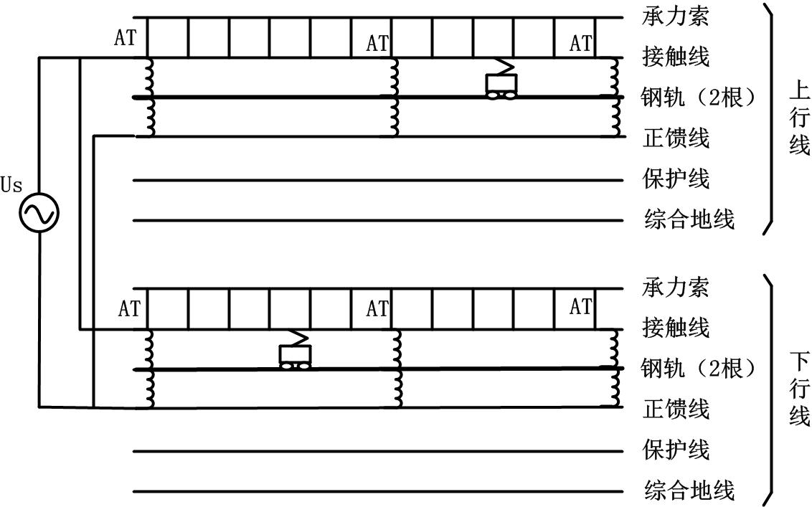

#### AT复线供电网络结构示意图

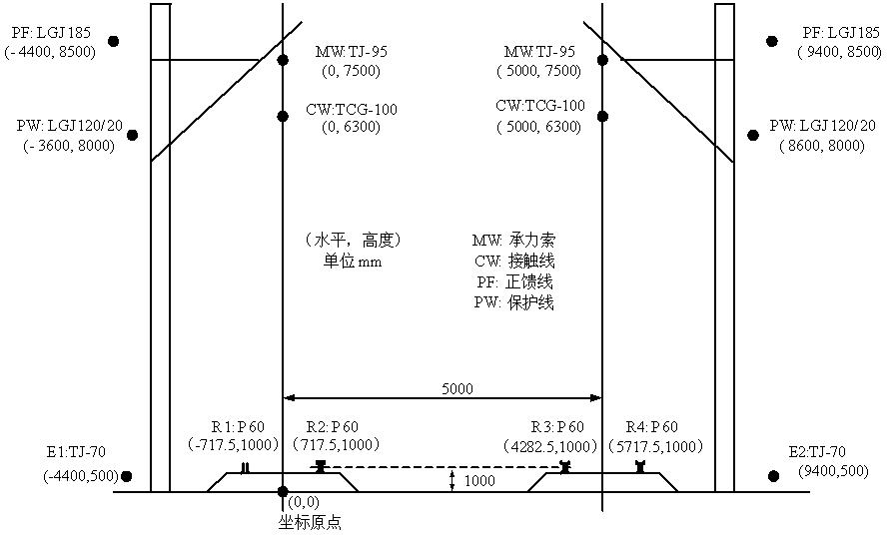

#### AT复线架设截面示意图

导线标号

2.2 广义链式网络模型

牵引网的骨架都是平行多导体传输线。从拓扑结构上构成一个复合链式电路。这个链式电路由纵向串联元件和横向并联元件这 2 类元件组成。

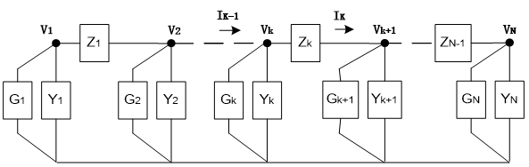

设平行导体数为 m，则图中各阻抗矩阵和导纳矩阵均为 m*m 的方阵，而各切面的注入电流源向量 Ik(用以模拟列车)为 m 维。其中，Zk为各段支路m×m阶的阻抗矩阵，Ik为m×1阶的支路电流矩阵，Yk为各节点m×m阶的导纳矩阵，Gk为m×1阶外界注入的电流矩阵，Vk是16×1阶的电压矩阵。

2.3 纵向阻抗矩阵的计算

2.3.1 多导体阻抗矩阵计算

Carson简化公式法：

自阻抗：



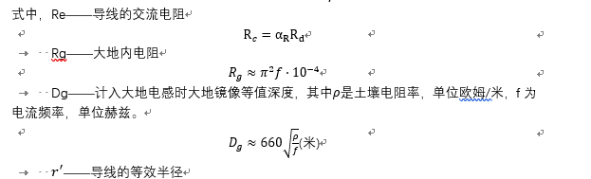

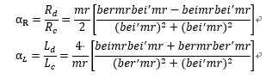

互阻抗:



2.3.2 导线合并

2.4 横向导纳矩阵的计算

2.4.1 牵引变压器模型

|  |  |  |  |  |  |
| --- | --- | --- | --- | --- | --- |
| （1/Zp+△） | 0 | 0 | -△ | 0 | -1/Zp |
| 0 | 0 | 0 | 0 | 0 |  |
| 0 | 0 | △ | 0 | 0 | -△ |
| -△ | 0 | 0 | △ | 0 | 0 |
| 0 | 0 | 0 | 0 | 0 | 0 |
| -1/Zp | 0 | -△ | 0 | 0 | （1/Zp+△） |

考虑了电源侧上下行并联导线，共用一个电源，以及电源的内阻抗，合并为一个导纳矩阵。

2.4.2 AT变压器模型

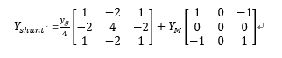

2.4.3 钢轨对地泄漏电阻模型

|  |  |  |  |  |  |
| --- | --- | --- | --- | --- | --- |
| 0 | 0 | 0 | 0 | 0 | 0 |
| 0 | 1/Rd | 0 | 0 | 0 | 0 |
| 0 | 0 | 0 | 0 | 0 | 0 |
| 0 | 0 | 0 | 0 | 0 | 0 |
| 0 | 0 | 0 | 0 | 1/Rd | 0 |
| 0 | 0 | 0 | 0 | 0 | 0 |

2.4.4 多导线间并联模型

2.4.5 导线电容矩阵模型

2.5 网络的求解

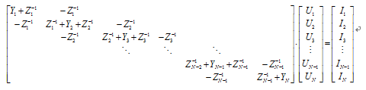

简写为：



求解上述方程得到节点导线电压矩阵Uk，已知导线各段的电流矩阵Ik和节点导线电压矩阵Uk，整个网络的各项数据也得以求解。

## 3. 软件结构

3.1 静态类设计

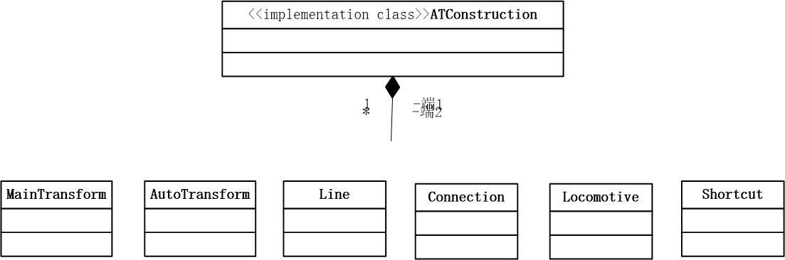

静态类设计：

3.2

## 4.

5.